Муниципальное автономное общеобразовательное учреждение гимназия № 6

ПРОЕКТ
«Кукольный театр. Спектакль «Три поросенка»

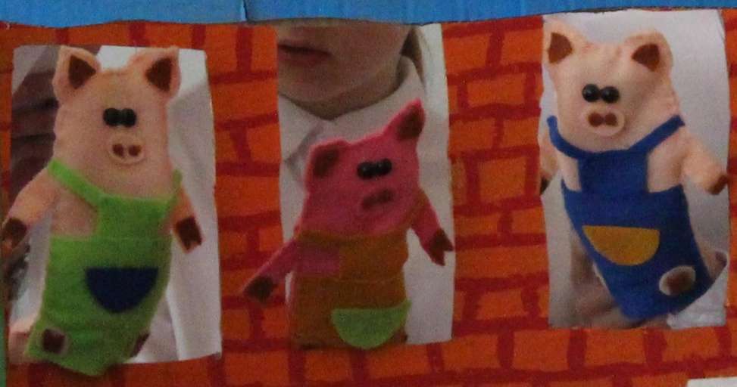 | Выполнил:  Ученица 6 «А» класса  Фролова Анастасия  Руководитель:  Учитель технологии  Вершинина Т.В.

Хабаровск
2016-17 учебный год

СОДЕРЖАНИЕ:

- Пояснительная записка
- Исследование видов кукол и кукольных театров.
- Изготовление кукол для кукольного театра.
- Изготовление декораций.
- Демонстрация кукол в спектакле «Три поросенка»
- Анализ.
- Вывод.

- Пояснительная записка.
Актуальность: В гимназии, для учеников начальной школы, после уроков 1 смены, открыта группа продленного дня. Эти ученики находятся в гимназии до 18.00 часов вечера и всегда есть потребность занять их свободное время интересным делом.
У детей продленного дня нет собственного кукольного театра для игр. А это и игра с куклами и знакомство с литературными произведениями. Если у детей будет много кукл из разных сказок, то они смогут сами сочинять новые сказки. Проблема с занятостью детей продленного дня может решиться и таким способом.
К тому же куклы на руку развивают мелкую моторику рук у детей младшего возраста.
Новизна: Кукольный театр, сделанный руками старшеклассников, является благотворительной акцией для младших школьников продленного дня. Таких подарков ученикам начальной школы еще никто не делал.
На видео мы просмотрели технологии изготовления ростовых, низовых и срединных кукол. Наиболее просты и доступны для нас оказались верховые перчаточные куклы. Выбор пошива кукол был между лосуктным шитьем и шитьем из фетра. Рассматривались куклы и из других материалов, например, из папье-маше, бумажные, глиняные, вязанные и др. Окончательный выбор – куклы из фетра.
Цель проекта: «Создание кукольного театра для детей младшего школьного возраста»
Задачи:
- Узнать виды кукольных театров.
- Узнать технологию изготовления кукол на руку из фетра.
- Изготовить куклы для кукольного театра.
- Изготовить декорации к спектаклю кукольного театра.
- Выступить перед младшими школьниками со спектаклем кукольного театра.
- Подарить кукольный театр в группу продленного дня.
Обсуждая репертуар кукольного театра, общим голосованием остановились на сказке «Три поросенка», потому что сюжет всем известен для возможной импровизации, и количество персонажей соответствует количеству участников проекта – 4 человека и 4 персонажа.
Материалы: фетр розовый, серый, пластмассовые глаза, нитки, большая картонная коробка, краски, бумага, клеевой стержень для клеевого пистолеты, канцелярский клей, пластмассовые глаза, синтепон.
Инструменты: Иголки, ножницы, канцелярский нож, кисти, клеевой пистолет, линейка, сантиметровая лента, карандаш, булавки.
- Исследование видов кукол и кукольных театров.
Искусство кукольников очень старое — в разных странах возникали свои, ставшие затем традиционными, виды кукол и типы представлений.
В спектаклях театра кукол внешность и физические действия персонажей изображаются и/или обозначаются, как правило, объёмными, полуобъёмными (барельефными, горельефными) и плоскими куклами-актёрами. Куклы-актёры обычно управляются и приводятся в движение людьми, актёрами-кукловодами, а иногда автоматическими механическими устройствами. В последнем случае, куклы-актёры, называются куклами-роботами. Правильно говорить: театр кукол, так, кстати, называются все профессиональные театры кукольной анимации.
Среди театров кукол различают три основных типа:
- Театр верховых кукол (перчаточных, гапитно-тростевых и кукол иных конструкций), управляемых снизу. Актёры-кукловоды в театрах этого типа обычно скрыты от зрителей ширмой, но бывает и так, что они не скрываются и видны зрителям целиком или на половину своего роста.
- Театр низовых кукол (кукол-марионеток), управляемых сверху с помощью ниток, прутов или проволок. Актёры-кукловоды в театрах этого типа чаще всего тоже скрыты от зрителей, но не ширмой, а верхней занавеской или падугой. В некоторых случаях актёры-кукловоды, как и в театрах верховых кукол, видны зрителям целиком или на половину своего роста.
- Театр срединных кукол, управляемых на уровне актёров-кукловодов. Срединные куклы бывают объёмными, управляемыми актёрами-кукловодами либо со стороны, либо изнутри (актёр-кукловод находится внутри кукол больших размеров). К числу срединных кукол относятся, в частности, куклы Театра теней. В таких театрах актёры-кукловоды не видны зрителям, так как находятся за экраном, на который проецируются тени от плоских или объёмных кукол-актёров. В качестве срединных кукол-актёров используются куклы-марионетки (они управляются сзади кукол видимыми или не видимыми зрителям актёрами-кукловодами), перчаточные куклы или куклы-актёры других конструкций. Как это происходит, например, в известной эстрадной миниатюре С. В. Образцова с кукольным малышом по имени Тяпа (перчаточная кукла, надетая на одну руку Образцова) и его отцом, роль которого играет сам Образцов.

Виды кукол
- Марионетка (в том числе штоковая) — кукла, приводимая в движение актером-кукловодом при помощи нитей, металлических прутьев или деревянных палочек.
- Петрушечная (перчаточная) кукла — персонаж французского театра кукол, ярмарочного театра перчаточного типа.
- Кукла на вертикальном гапите — гапит закреплен вертикально, голова куклы изготавливается теми же способами, что и голова перчаточной. Точно так же надевается на руку актера до локтя, что придает кукле значительную гибкость и подвижность.
- Кукла на горизонтальном гапите — гапит закреплен горизонтально.
- Гапитно-тростевая кукла
- Кукла на тростях — получила своё название от тростей, при помощи которых актер управляет руками куклы. Тростевая кукла не надевается вплотную на руку актера, как кукла-петрушка, а только управляется ею изнутри. Руки тростевой куклы, имеющие сгибы во всех сочленениях, могут повторить большинство жестов, свойственных человеку.
- Пятачковая кукла
- Вертепная — небольшая, малоподвижная кукла рождественского мистериального театра. Часто такие куклы не имеют ни рук, ни ног, а их лица - только намечены.
- Планшетная (выводная) кукла — театральная кукла, которая "умеет ходить" по планшету сцены. Некоторые разновидности планшетных кукол управляются ногами кукловода.
- Мимирующая — применяются главным образом в эстрадно-концертных номерах. Мимика у такого рода кукол бывает утрированно комическая, и даже при самом умелом обращении с такой куклой в мимике всегда будет много случайного.
- Кукла театра теней (в том числе яванская) — плоское изображение человека или животного, отбрасывающее тень на экран, который является сценой театра теней.
- Ростовая кукла
- Тантамареска — это кукла, при помощи которой отрабатывается мимика, эмоциональная выразительность речи и жестикуляция, выразительность движений.
- Изготовление кукол для кукольного театра.
Этап 1. Изготовление деталей выкроек на бумаге – шаблоны.
Этап 2. Изготовление деталей выкроек на фетре.
Этап 3. Пошив куклы.
Технологическая карта
изготовления кукол «поросенок» и «волк»
№ | Материалы | Ход работы | Инструменты
1. | Бумага | Изготовление шаблона кукол «поросенок» и «волк»: Положить руку на лист бумаги и обрисовать ее со всех сторон. Это основа размера. Сделать прибавки на швы. Дорисовать контуры куклы. | Карандаш
2. | Бумага | Изготовить детали кукол из бумаги в соответствии с размерами контуров шаблона. | Карандаш
3. | Выкройки на бумаге | Вырезать детали выкроек на бумаге. | Ножницы
4. | Фетр, бумажные выкройки | Наложить бумажные детали на листы фетра, обрисовать. | Булавки, карандаш.
5. | Фетр, бумажные выкройки | Вырезать детали выкроек из фетра. Вырезаем все нужные элементы в соответствии с шаблоном. Повторяющиеся элементы должны быть симметричными. | ножницы.
6. | Детали выкроек из фетра, пластмассовые глаза, нитки, клеевой стержнь. | Приклеиваем клеем все мелкие детали из фетра к крупным, либо приметаем их контрастной нитью. Важно, чтобы все повторяющиеся элементы были на одинаковом расстоянии от краев крупных деталей. Это необходимо для того, чтобы игрушка выглядела аккуратно. | Клеевой пистолет, нитки, иголки.
7. | Детали выкроек из фетра | Затем можно начинать соединять между собой передние и задние детали игрушки, начав с ушек. Иглой с одинарной ниткой начинаем делать стежки (первый — с внутренней стороны наружу), заводя иглу назад, и вводя в то же место, что и в первый раз, проделав таким образом аккуратную петельку вокруг двух элементов будущего уха игрушки. Игла заводится в петлю, после чего затягивается.  Теперь делаем следующий стежок на равном расстоянии от края ткани, получив еще одну петлю. В нее мы снова заводим иголку, затягиваем нить, получая, таким образом обметочный шов. | Нитки, иголки.
8. | Детали выкроек из фетра, синтепон, нитки, клеевой стержнь. | Мордочку поросятам делаем вырезая круг из розового фетра для «пятачка» и приклеиваем по середине головы, более светлым фетром - ушки. Пластиковые глаза так же приклеиваем пистолетом.  Мордочка волка делается объемной. Сначала сшиваются три детали морды, набиваются синтепоном и пришиваются к основной передней делали головы. Затем приклеиваются пластиковые глаза. | Клеевой пистолет, нитки, иголки
9. | Детали выкроек из фетра, нитки, клеевой стержнь. | К основным крупным деталям пришиваются у поросят – ножки, у волка – лапы, хвост. | Нитки, иголки.
10 | Детали выкроек из фетра, синтепон, нитки, клеевой стержнь. | Дополняем куклу декоративными деталями из фетра, приклеивая их клеевым пистолетом.  Хвостики-пятачки и копытца из фетра – у поросят. | Клеевой пистолет.
.

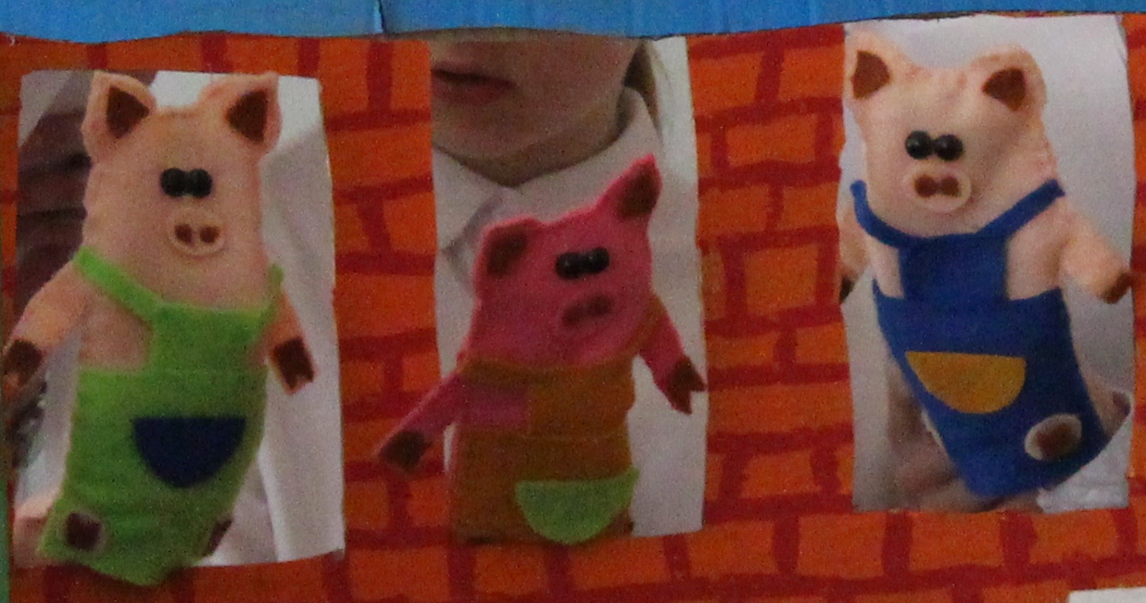
- Изготовление декораций.
Этап 1. Репетиция спектакля и определение местонахождения персонажей. Определение места прорезей для рук с куклами.
Этап 2. Нарисовать декорации на листах ватмана и совместить с прорезями.
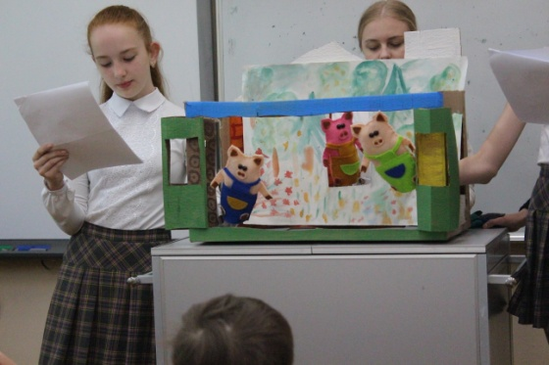
- Демонстрация кукол в спектакле «Три поросенка».
Этап 1. Репетиция сказки с готовыми декорациями.
Этап 2. Выступлением перед учениками 1 классов. 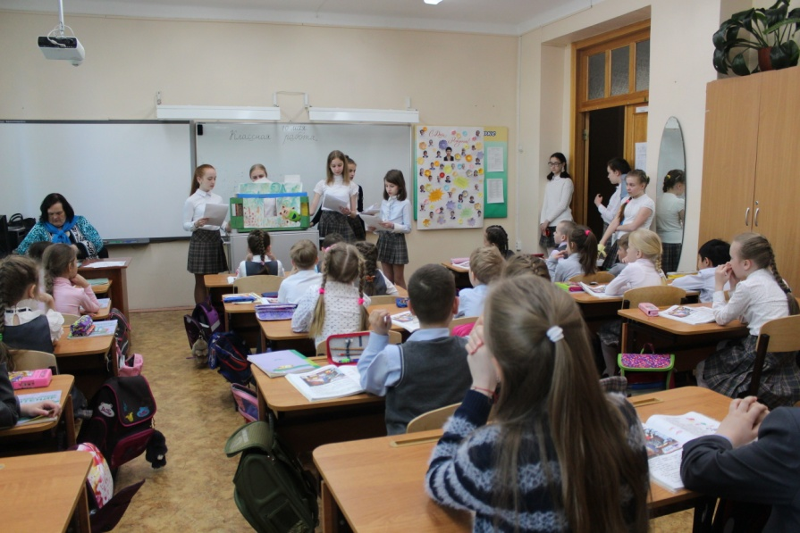
- Анализ.
Оценка проекта «Кукольный театр. Спектакль «Три поросенка» проходила по критериям (до 5 баллов): 1. Качество изготовление кукол. 2. Красота кукол. 3. Оригинальность декораций. 4. Технологическая сложность. 5. Стоимость изготовления.
После спектакля для учеников младших классов, оценка за куклы и декорации была выставлена наивысшая. Это совпало с моей оценкой и оценкой моих одноклассниц. Сложность изготовления моего персонажа – поросенка, как и изготовление декораций – не составили для меня труда, поэтому и этот критерий был оценен мной высоко. На изготовление кукол и декораций я немного потратилась, поэтому критерий стоимости у меня тоже на 5 баллов.

Оценка всего проекта – 5 баллов.
- Вывод.
Изготовление перчаточных кукол и декораций из картонных коробок для кукольного театра не представляет особой сложности, не дорого по деньгам и весьма увлекательное занятие. Куклы получились красивые и удобные в использовании. Ученикам младших классов будет интересно и удобно ими пользоваться.

